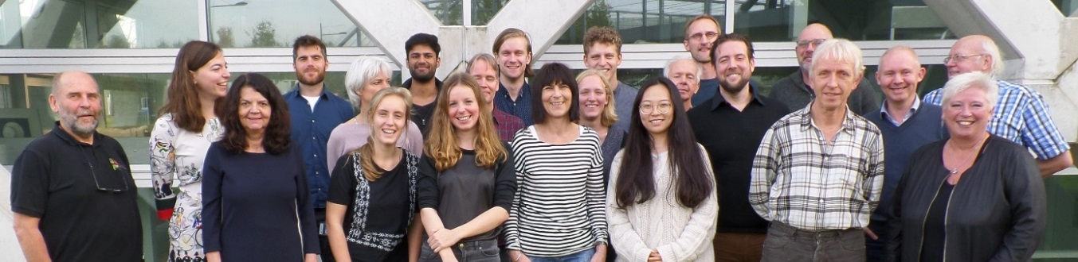
WUR Council 2017-2018
Jaarverslag WUR Council 2018
Dit is het verslag van de belangrijkste activiteiten van de WUR Council in 2018, wat wij geprobeerd hebben voor jou te bereiken. Als je niet weet wat de WUR Council is of doet, kan je antwoorden vinden in de lijst met veelgestelde vragen. Je kunt ook over de WUR Council lezen op internet en kijken naar de video’s.

Leerstoelenplan
Het leerstoelenplan beschrijft welk onderzoek en onderwijs er is bij de universiteit. Voor wijzigingen daarin is instemming van de WUR Council nodig. Moet dat ook voor kleine aanpassingen, zelfs als je bijvoorbeeld een punt wijzigt in een komma? De Raad van Bestuur vindt van niet, de WUR Council van wel. We zijn het nog niet eens.

Extended Daytime Schedule
Met het cursusjaar 2018-2019 is het EDS ingevoerd. Dat was nodig omdat er niet genoeg onderwijsruimten waren voor de enorm toegenomen hoeveelheid studenten. De WUR Council zag liever extra ruimtes en gebouwen. Die komen er nu ook, maar het is maar de vraag of het rooster dan weer verdwijnt.

Anticorruptiecode
Om als internationale organisatie fatsoenlijk zaken te doen in een wereld met veel onrecht moet je eisen stellen aan je partners en onze partners stellen die aan ons. De anticorruptiecode is onze maatlat. De WUR Council heeft gevraagd om goede uitleg te geven aan medewerkers en studenten in een wirwar van regelgeving.

Infectiepreventiebeleid
De organisatie heeft een verantwoordelijkheid voor de gezondheid van medewerkers en studenten en dus is er behoefte aan beleid ter voorkoming van ziekten. In 2017 had de WUR Council vastgesteld dat het beleid nogal beperkt was en dat behoefte was aan bredere regulering. In de herkansing, in 2018, is die er gekomen.

Positie van promovendi
Bij WU werken veel promovendi, vaak in een aanstelling, vaker nog op uitwisselingsbasis. De positie van die promovendi is niet altijd even goed. De WUR Council heeft daar aandacht voor gevraagd, en belangrijker: maatregelen. Met de aandacht zit het wel goed, met de maatregelen wil het nog niet erg vlotten.

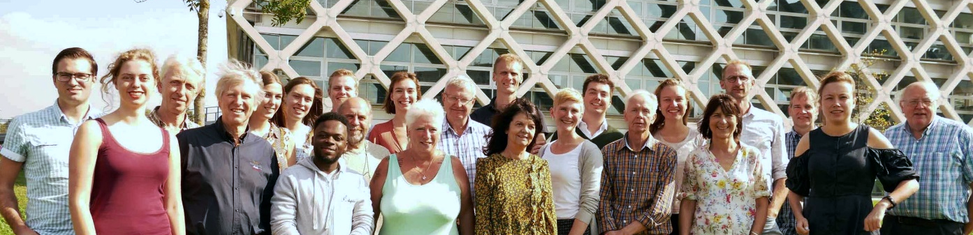
WUR Council 2018-2019
Strategisch Plan 2019-2022
Iedere vier jaar bespreekt WUR breed binnen de organisatie de toekomstvisie en maakt een plan. De WUR Council had behoefte aan kritische zelfreflectie, wilde meer nadruk op biodiversiteit en natuur (naast voedselproductie en –consumptie) en vroeg meer aandacht voor het vinden en binden van nieuwe medewerkers.

100e WUR Council
Als je houdt van stevige discussies over diverse onderwerpen en geen vergaderangst hebt, dan is de WUR Council the place to be. Iedere twee weken is er een vergadering. Dit jaar waren we bij nummer honderd en dat was aanleiding voor een feestje, met slingers, taart, bloemen van Louise en een bezoek van de WURwolf.

Reisbeleid WUR
Medewerkers en studenten van WUR zijn vaak op reis, ook verre reizen, naar niet altijd veilige gebieden. De WUR Council vindt het voor de veiligheid van iedereen belangrijker dat mensen goed worden geïnformeerd dan dat ze aan allerlei bureaucratie worden blootgesteld. Er is nog een lange weg te gaan.

Mobiliteitsvisie 2030
Wat voor wereld laten wij na aan onze achterkleinkinderen? In dat perspectief is 2030 dichtbij. Duurzaamheid is een centraal thema bij beleidskeuzes, dus ook bij dienstreizen en woon-werkverkeer. De WUR Council heeft bij de Raad van Bestuur benadrukt dat vliegen meer moet worden beperkt en fietsen verder gestimuleerd.

Begroting Wageningen University 2019
Onderhandelingspunten over de hoofdlijnen van de begroting van de universiteit dit jaar waren de onderwijskwaliteit, investeringen in duurzaamheid en ruimtegebrek. De WUR Council heeft ingestemd onder de voorwaarde dat het tekort aan werkplekken voor zowel medewerkers als studenten in 2019 wordt weggewerkt.

Nieuws WUR Council
In 2018 hebben we onze nieuwsbrief opnieuw aangepast en is de frequentie verhoogd. Er is een posterwedstrijd geweest om dit onder de aandacht te brengen. Als je up to date wil blijven, vergeet dan niet je aan te melden. Ook vragen we maandelijks op intranet de mening van medewerkers over een dilemma.

WUR Council FAQ’s EN version

Om het antwoord op een vraag te zien, of te sluiten, klik op het driehoekje links ervan.

Wat is de WUR Council?
De WUR Council is onderdeel van de centrale medezeggenschap van Wageningen University & Research (WUR) en combineert de Centrale Ondernemingsraad (COR), met vertegenwoordigers van de medewerkers, en de Student Staff Council (SSC, in het Nederlands de Gezamenlijke Vergadering of GV), met vertegenwoordigers van WU-medewerkers en studenten. De WUR Council heeft 25-30 leden.

Wat doet de WUR Council?
De WUR Council bespreekt het algehele beleid van WUR met de Raad van Bestuur (RvB). Voor bepaalde besluiten moet de RvB eerst de WUR Council (formeel COR of SSC) om advies of instemming vragen. Als dat advies negatief is, of als de WUR Council niet instemt, zal de RvB over het besluit opnieuw onderhandelen. Het jaarverslag vertelt je er meer over. Er is ook een periodeverslag met de belangrijkste onderwerpen die de WUR Council heeft behandeld tussen 2015 en 2017.

Wat voor onderwerpen behandelt de WUR Council?
De besluiten van de RvB gaan over beleid dat veel medewerkers van WUR raakt, of medewerkers en studenten. Voorbeelden zijn reisbeleid, privacyregels, de begroting, campusontwikkeling, onderwijsbeleid, aanstellingsbeleid en grote software-investeringen. Maar ook het strategisch plan, met daarin de algehele doelstellingen van onze organisatie, en het leerstoelenplan, wat aangeeft welke onderwijs- en onderzoeksvelden wij willen bestrijken, worden met de WUR Council besproken.

Wat doet de WUR Council voor mij?
Dat hangt ervan af. Ben je student, dan is het meestal de Studentenraad (SR) die voor je opkomt. Alleen als ook docenten betrokken zijn komt de SSC in beeld. Voor medewerkers wordt veel besproken door de lokale ondernemingsraden van de verschillende Sciences Groups, de WUR Council bekijkt het brede beleid. In alle gevallen probeert de medezeggenschap te zorgen dat WUR voor iedereen een prima plek is om te werken of studeren.

Hoe weet ik wat er op de agenda staat?
De WUR Council geeft een nieuwsbrief uit met daarin wat er op de agenda staat en welke resultaten zijn behaald. Je kunt je aanmelden voor de nieuwsbrief. Er staat ook een link in naar de agenda van de WUR Council vergaderingen met de RvB. In die agenda vind je weer verwijzingen naar brieven en memo’s met alle achtergrondinformatie. Sommige documenten zijn vertrouwelijk, maar veel is gewoon openbaar en iedereen van WUR kan het lezen. Begrijpen is vers twee.

Kan ik meedoen met de WUR Council?
Ja, dat kan. Iedereen kan altijd lid worden van een van de commissies van de WUR Council. Er zijn er verschillende, voor Financiën, Onderwijs, Communicatie, ... Je kunt lid worden van de WUR Councilzelf als je wordt gekozen, hetzij in de SR (als je student bent), of in een van de lokale OR-en (als je medewerker bent), of in de SSC (als je WU-medewerker bent, ook promovendi). Voor studenten en promovendi zijn er ieder jaar verkiezingen, voor medewerkers eens in de drie jaar (de eerstvolgende zijn in mei 2020).

Hoe kom ik in contact met de WUR Council?
De meest eenvoudige manier is een mail te sturen naar wur.council@wur.nl, het algemene mail adres. Iemand neemt dan contact met je op en helpt je verder. Je kunt ook naar de teamsite van de WUR Council gaan en proberen te vinden wat je zoekt, maar die is daar niet echt voor gemaakt. Uiteraard kan je altijd bellen met iemand uit de WUR Council die je kent, dat is vaak de snelste manier.

